ПРОФСОЮЗ РАБОТНИКОВ НАРОДНОГО ОБРАЗОВАНИЯ И НАУКИ РОССИЙСКОЙ ФЕДЕРАЦИИ
(ОБЩЕРОССИЙСКИЙ ПРОФСОЮЗ ОБРАЗОВАНИЯ) УЛЬЯНОВСКАЯ ОБЛАСТНАЯ ОРГАНИЗАЦИЯ
ПЕРВИЧНАЯ ПРОФСОЮЗНАЯ ОРГАНИЗАЦИЯ СТУДЕНТОВ УЛЬЯНОВСКОГО ГОСУДАРСТВЕННОГО ПЕДАГОГИЧЕСКОГО УНИВЕРСИТЕТА им. И. Н. УЛЬЯНОВА

Открытый (публичный) отчет
ППО студентов УлГПУ им. И.Н. Ульянова Ульяновской областной территориальной организации профсоюза работников народного образования и науки

Первичная профсоюзная организация студентов Ульяновского государственного педагогического университета - одна из старейших студенческих организаций в системе самоуправления университета. В настоящее время она объединяет 3921 студентов разных факультетов, что составляет 97% обучающихся всего университета.
Профсоюзная организация студентов занимается не только защитой прав студентов, но и дает возможность реализовать себя, приобрести лидерские качества и навыки общения, учит отстаивать свои интересы и права.
В профкоме студентов УлГПУ действует 4 постоянных комиссии:
- комиссия по информационной работе;
- комиссия по социально – правовой работе;
- спортивно – оздоровительная комиссия;
- комиссия по организации досуга и культурно – массовой работы.
Комиссия по информационной работе обеспечивает членов профсоюза актуальной информацией, поддерживает связь со средствами массовой информации, создает фото- и видеотеки основных мероприятий, регулярно освещает профсоюзную жизнь.
Комиссия по социально – правовой работе осуществляет контроль за соблюдением и исполнением законодательных документов, проводит различные лекции на тему социальной поддержки. Члены этой комиссии работают со студенческими семьями и ветеранами УлГПУ, а также подшефными детскими домами. Благодаря данной комиссии проводятся различные социальные акции и опросы.
Спортивно–оздоровительная комиссия изучает условия учебы и труда студентов, организовывает различные спортивные мероприятия, в том числе и внутривузовскую спартакиаду, способствует развитию нестандартных видов спорта (кубок по пейнтболу УлГПУ, кубок по боулингу УлГПУ).
Комиссия по организации досуга и культурно – массовой работы. Планирует совместно со студентами культурно – массовых мероприятий, оказывает помощь в проведении крупномасштабных вузовских мероприятий, обеспечивает досуг студентов.
Профком студентов УлГПУ занимается ключевыми вопросами студенческого самоуправления, принимает активное участие в организации и проведении всех молодежных и социально-значимых мероприятий в ВУЗе, что способствует гражданско-патриотическому, нравственному и корпоративно-культурному воспитанию студентов.

Деятельность профсоюзного комитета за 2016 год
Профсоюзный комитет УлГПУ им. И.Н. Ульянова является постоянно действующим органом в постоянном составе 11 человек.
В него входят председатель, заместитель, 7 председателей и председатели постоянных комиссий. Это обеспечивает активную работу по всем направлениям деятельности.
Заседания профсоюзного комитета проводятся постоянно, с периодичностью раз в месяц. Заседания проводятся в конце месяца. Срочные вопросы решает президиум профкома УлГПУ, отчитываясь на последующем профсоюзном комитете о результатах. В год проводится 12 плановых собраний, а также в 2016 году было 6 внеплановых собраний.
За 2016 год одними из самых важных вопросов профсоюзного комитета стали оказание материальной помощи членам профсоюза. Материальная помощь выдавалась ежемесячно. Самый высокий процент причин оказания материальной помощи – по рождению ребенка.
Активно происходит и премирование членов профсоюза, что показывает высокую степень работы и заинтересованности.
Важным вопросом на собраниях профсоюзного комитета являлось организация внутривузовских мероприятий. Профком студентов УлГПУ оказывает активное содействие в организации таких мероприятий как: фестивали «Студенческая весна» и «Студенческая осень», Мистер и мисс УлГПУ, различных школ, форумов и акций. Члены профсоюзной организации всегда посещают различные демонстрации и митинги.
Много вопросов на собраниях уделяется спортивной и досуговой деятельности. Спортивно – оздоровительная комиссия совместно с кафедрой физического воспитания студентов организовывает различные спортивные мероприятия. Самым любимым у студентов является «Клуб выходного дня». Так же наша профсоюзная организация оказывает активную помощь в организации внутривузовской спартакиады.
Важная роль отводится и организации обучения профсоюзного комитета и членов профкома. Так, в 2016 году 3 студентов УлГПУ посетили школу-семинар приволжского федерального округа «Стипком», а также 1 студент отправился на всероссийскую школу. Член нашей профсоюзной организации посетил Всероссийский конкурс «Студенческий лидер-2016», в рамках которого была проведена школа профсоюзного актива. После таких поездок каждый участник отчитывается о полученных знаниях, проводит лекции для повышения образованности членов профсоюзного комитета. Так, уже постоянными стали лекции на тему стипендиального обеспечения.
Важными вопросами, которые обсуждаются, каждый месяц являются:
- О проведение мотивационных мероприятий;
- О работе с ветеранами УлГПУ;
- О работе профсоюзных бюро и профоргов;
- О состоянии информационной работы;
- Об участие в коллективных акциях;
В Ульяновском государственном педагогическом университете проходит большое количество профсоюзных мероприятий разной направленности: культурно-массовые, социальные, спортивные и др.
Одним из самых интересных и важных является правовая игра "ПрофЛикбез" для первокурсников, с помощью которой только поступившие ребята раз и навсегда раскладывают у себя в голове знания о стипендиях, своих правах и обязанностях. Проект реализуется уже 4 год и с каждым разом растет и развивается. В 2016 году на каждом факультете прошли свои игры, по итогам которых выявили 7 лучших команд. Они сразились в финале игры «ПрофЛикбез», где составляли положение, показывали свои творческие визитки, отвечали на каверзные вопросы и снимали ролик о своем вступлении в ряды профсоюза. Членами жюри являлась администрация университета, что показывает полное одобрение и заинтересованность в дальнейшей реализации этого проекта.
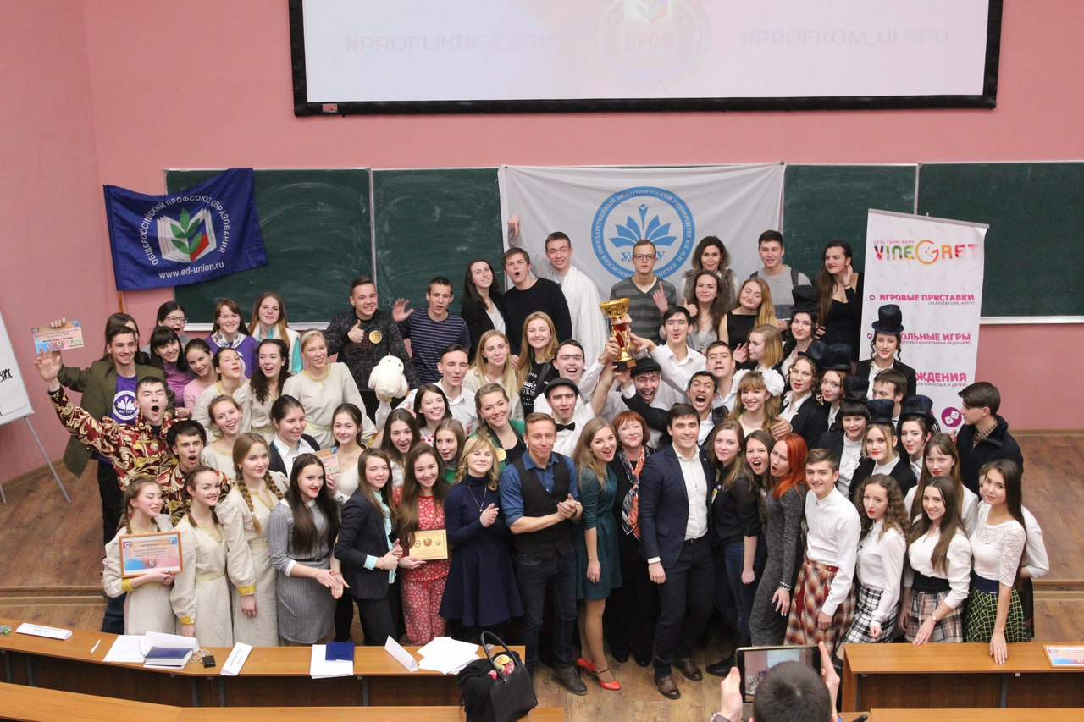
Одним из новых и интересных мероприятий является посвящение первокурсников в ряды профсоюза. Каждый из студентов проходит квест, по результатам которого получает свой профсоюзный билет, вливается в нашу дружную организацию и уже не чувствует себя неловко на первом курсе.
Кроме этого профсоюзная организация студентов УлГПУ им. И.Н. Ульянова активно участвует в различных областных, региональных и всероссийских школах, проводимых Ульяновской областной организацией профсоюза народного образования и науки Ульяновской области, Федерацией профсоюзов Ульяновской области, СКС и Общероссийским профсоюзом образования и т.д.
В 2016 г. Заместитель председателя профкома студентов УлГПУ – Салина Наталья приняла участие в конкурсе «Мисс Профсоюз 2016». Она написала тестирование на знание основ профсоюзной работы, показала творческий номер и визитку, а также защитила собственный социальный проект. По итогам конкурса проект принят на рассмотрение для реализации, так как получил одобрение судей и высокие оценки. Студентка получила второе место, что является хорошим показателем работы всей организации.
В 2016 г. прошел ежегодный конкурс «Студенческий лидер УлГПУ им. И.Н. Ульянова». В этом году конкурс претерпел значительные изменения, его постарались приблизить к Всероссийскому. Ушли социальные проекты, однако появились инфографики на актуальные темы для нашего вуза, которые и по сей день используются в работе университета. Председателем коллегии жюри стал ректор университета – Девяткина Тамара Владимировна. На областном уровне наш конкурсант занял второе место, что заставляет еще больше работать и улучшать работу нашей организации.
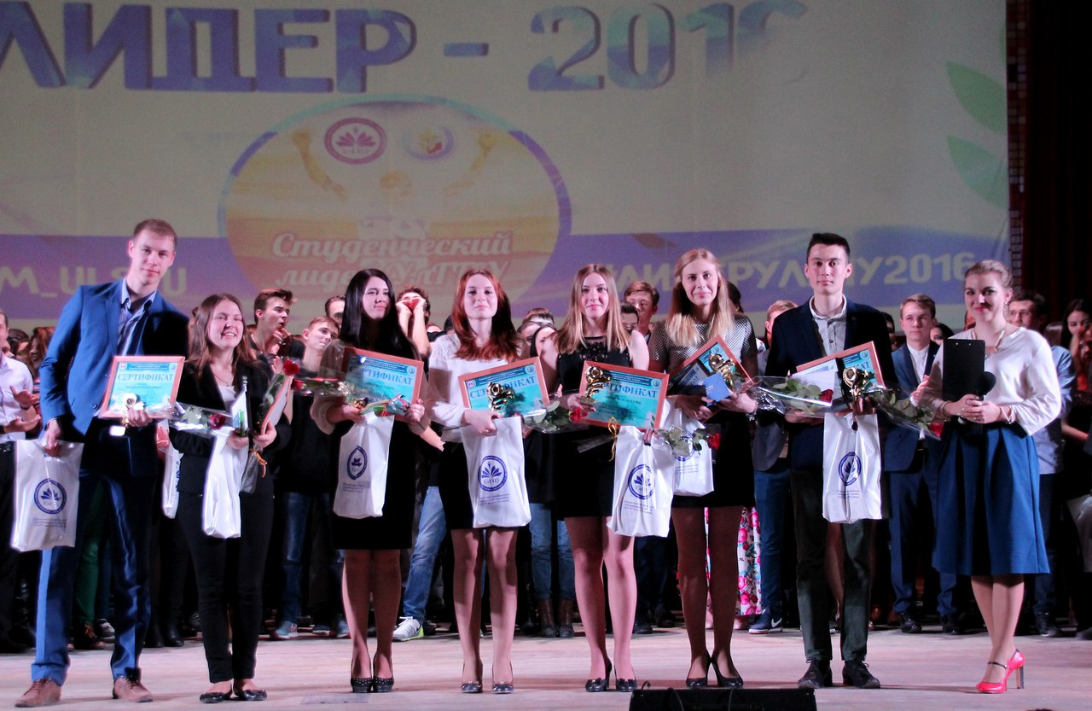
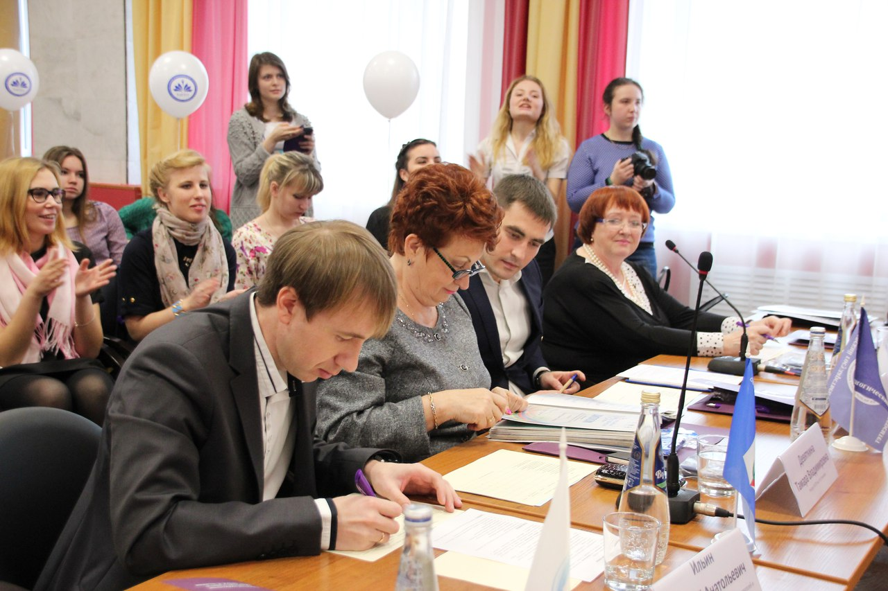
На региональном этапе Всероссийского конкурса «Студенческий лидер – 2016» наши конкурсанты достойно представили педагогический университет, Салина Наталья заняла 2 место, что является показателем сплоченной команды и хорошо проделанной работы.
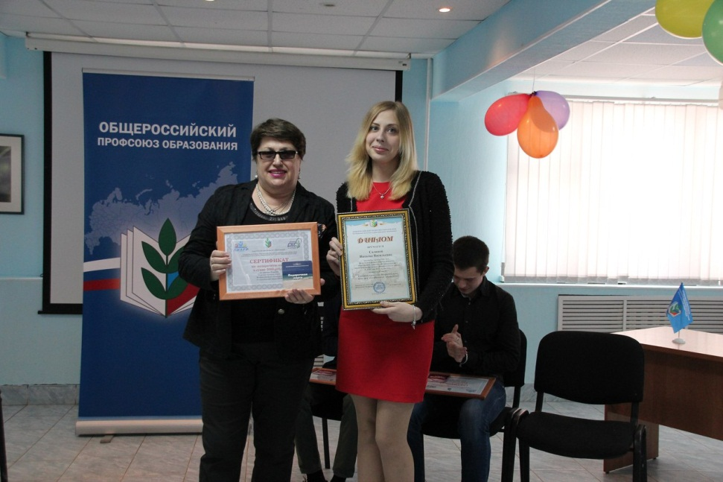
В мае 2016 г. Ко Дню Победы были организовано большое количество акций и совместный концерт лицейских классов и студентов УлГПУ для наших ветеранов.
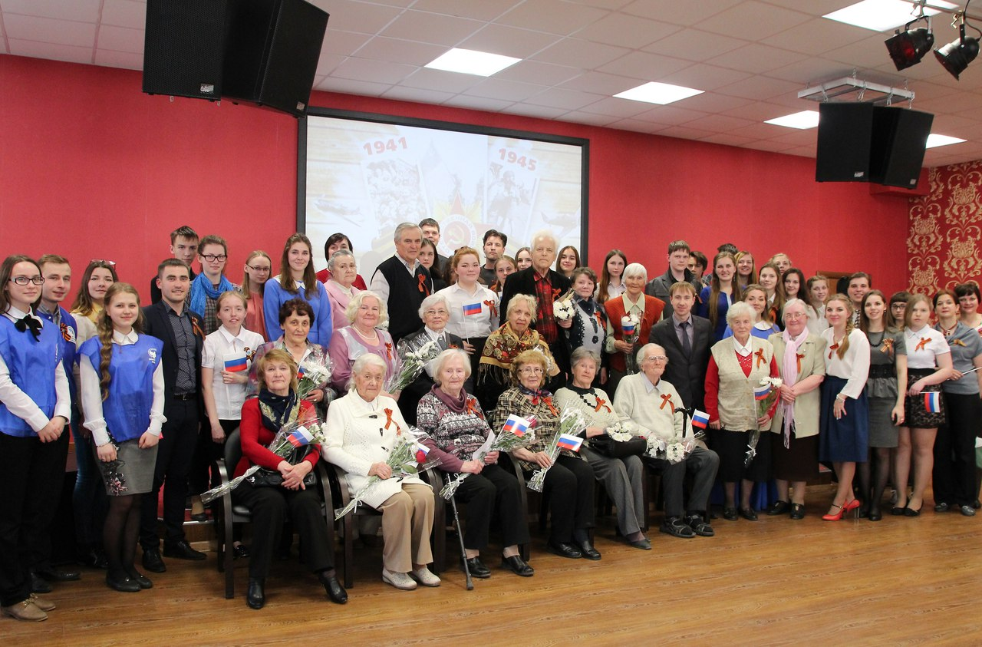
Команда преподавателей и студентов Ульяновского государственного педагогического университета имени И. Н. Ульянова заняла первое место в общекомандном зачете на III областном профсоюзном туристическом слете профессорско-преподавательского состава, сотрудников и студентов вуза.

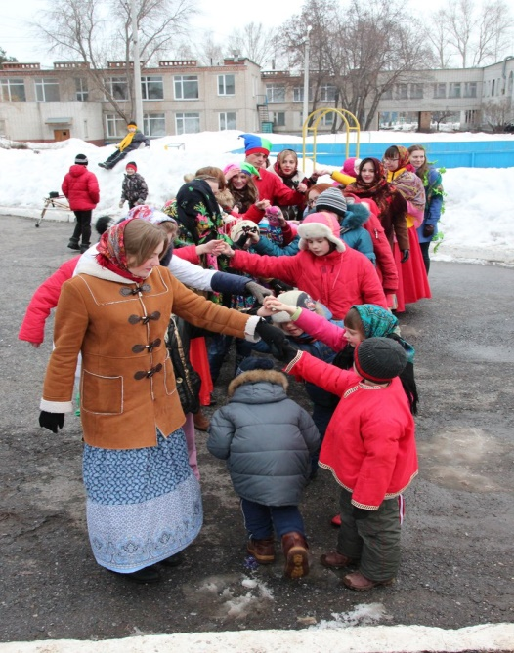
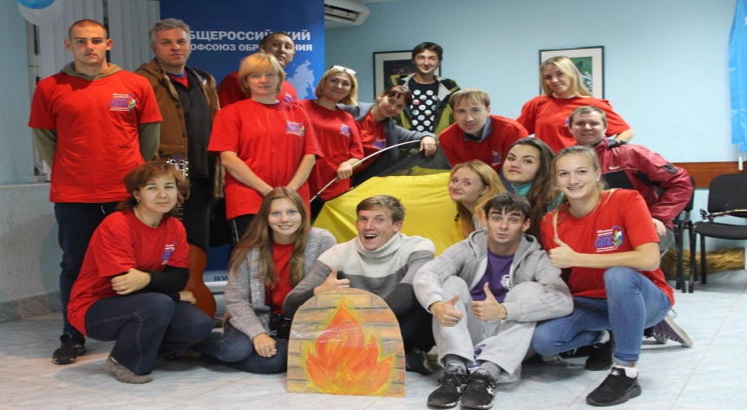
Туристический слет, участниками которого стали команды из УлГУ, УлГТУ и УлГПУ проходил с 9 по 11 сентября 2016 года на базе спортивно-оздоровительного комплекса «Чайка». Его организаторы – областная территориальная организация профсоюзов работников народного образования и науки.
Профсоюзная организация студентов имеет подшефный детский дом – Дом детства, областное государственное образовательное учреждение для детей-сирот и детей, оставшихся без попечения родителей, специальный (коррекционный) детский дом для детей с ограниченными возможностями здоровья. Поездки туда совершаются ежеквартально, на каждые большие праздники наши студенты там желанные гости.
Председатель первичной профсоюзной организации студентов Ульяновского государственного педагогического университета имени И.Н. Ульянова Евгения Гортикова приняла участие во Всероссийском молодежном профсоюзном форуме «Стратегический резерв-2016», который проходил с 14 по 18 декабря 2016 года в городе Пятигорске на базе санатория «Родник» и санатория им. М.Ю. Лермонтова. Участниками форума стали около тысячи представителей профсоюзной молодежи со всей страны в возрасте до 35 лет.
Профсоюзная организация студентов УлГПУ – сильная организация, имеющая заслуженный авторитет и поддержку среди всего студенчества университета. Профком УлГПУ успешно отработал 2016 год. Комиссии продолжают активно развиваться, наша профсоюзная организация растет. Реализуются новые проекты, улучшаются старые. Вскоре нас ждет школа профсоюзного актива «По ступенькам в профком», которая в этом году претерпевает значительные изменения в программе. Члены профбюро постоянно проходят обучение, получают новые знания, развиваются как творчески, так и в профсоюзной жизни.
